**Objetivo:** Conocer las funciones protectoras, sostenedoras y de movimientos del sistema esquelético.

**FUNCIONES DEL SISTEMA ÓSEO**  
  
Los huesos cumplen tres funciones fundamentales: proporcionar sostén al organismo, constituir los segmentos móviles del sistema de palancas configurado junto a las articulaciones y músculos, brindar protección a los órganos y tejidos internos:

**Soporte**

Los huesos proveen un cuadro rígido de soporte para los músculos y tejidos blandos.

**Protección**

Los huesos forman varias cavidades que protegen los órganos internos de posibles traumatismos. Por ejemplo, el cráneo protege el cerebro frente a los golpes, y la caja torácica, formada por costillas y esternón protege los pulmones y el corazón.

**Movimiento**

Gracias a los músculos que se insertan en los huesos a través de los tendones y su contracción sincronizada, se produce el movimiento.

**CLASIFICACIÓN DE LOS HUESOS**

De acuerdo con las características generales de su forma, los huesos del cuerpo humano pueden clasificarse en:

**Huesos largos:** Como indica su nombre, la longitud es predominante a la anchura y al espesor. Son densos y fuertes, que albergan la médula roja y amarilla.

**Huesos cortos:** Los huesos cortos tienen la forma aproximada de un cubo, contienen en su mayoría huesos esponjosos y están localizados en las manos y en los pies. La rótula se considera un hueso corto.

**Huesos planos:** Los huesos planos están compuestos de una capa de huesos esponjosos entre dos capas delgadas de huesos compactos. Tienen una forma plana, no redondeada. Los ejemplos incluyen el cráneo y los huesos de las costillas.

**Huesos irregulares:** Todos aquellos huesos cuya forma le impide ser clasificado en alguno de los tres grupos anteriores.

**Ejemplos de huesos largos**

**El fémur:** Ubicado por dentro de los muslos, es quizás el más largo del cuerpo humano.

**El húmero:** Se llama así al hueso que une al codo con el hombro, en la parte superior del brazo.

**El cúbito:** De los dos huesos que unen el codo con la mano (cúbito y radio), el cúbito es el más largo de ambos.

**La tibia:** Articulado con el fémur, se ubica en la parte anterior interna de la pierna, al lado del peroné.

**El peroné:** Junto con la tibia, une el pie con el fémur. El peroné es mucho más delgado.

**Ejemplos de huesos cortos**

**Tarsos o huesos del tras:** Los huesos que componen el talón del pie: calcáreo, astrágalo, cuboides, escafoides y cuñas.

**Carpos o huesos del carpo:**Son los huesos de la muñeca y la parte anterior de la mano: escafoides, trapecio, trapezoide, grande, ganchoso, semilunar, piramidal, pisiforme.

**Rótula:** Ubicado en la parte anterior de la rodilla, es corto y esponjoso, en forma de triángulo.

**Hueso malar o cigomático**: Se ubica en la parte más externa de la cara, es par, compacto y único de los mamíferos.

**Hueso nasal**: Propio de la ubicación de la nariz, es un hueso compacto y par, y constituye el llamado “puente” de la nariz.

**Ejemplos de huesos planos**

**Omóplato:** De forma plana, triangular y ancha, se ubica en la parte superior de la espalda y en él se articulan tanto las clavículas como el húmero.

**Occipital:**Ubicado en la parte inferior y posterior de la cabeza, justo donde el cráneo se junta con las vértebras de la columna, es decir, la nuca.

**Ilion:** El hueso más grande de la pelvis, forma la cintura pélvica junto con el isquion y el pubis, y conecta la columna vertebral con cada una de las piernas.

**Parietales:** De forma cuadrilátera, es un hueso plano del cráneo ubicado en su porción superior y lateral, entre el frontal y el occipital.

**Frontal:**Ubicado justo en la frente, en la parte superior y posterior de la cabeza. Es central, simétrico y con borde circunferencial.

**Ejemplos de huesos irregulares**

**Vértebras:** Ubicados en el centro de la espalda, mantienen erguido el cuerpo y protegen la médula espinal.

**Hioides:** Se encuentra en el cuello, por debajo de la lengua y antes de la glándula tiroides. Tiene forma de U, semejante a la mandíbula.

**Tempora**l: Un hueso par y neumático, ubicado en la parte inferior, media y lateral del cráneo humano.

**Huesecillos del oído:** ***Son tres:*** yunque, estribo y martillo, y se encuentran en la caja del tímpano**.**Sus formas son tan variadas como sus nombres indican.

**Unguis o hueso lacrimal:** Se ubica en la cara, justo por debajo del frontal. Tiene forma de uña, es compacto y delgado, con dos caras: externa e interna.

**Actividad**

**I.- Colorea siguiendo las indicaciones**

**Azul** los huesos que sean para protección

**Rojo** los huesos que sean soporte

**Verde** los huesos que sean para el movimiento

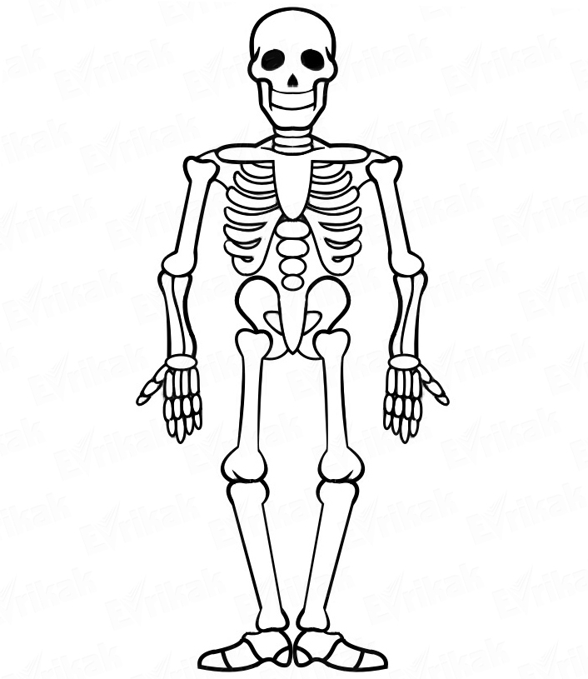

**II.- Responde**

1.- ¿De qué están formados los huesos?

__________________________________________________________________________________________________

2.- ¿Cuántos huesos tiene el ser humano?

__________________________________________________________________________________________________

3.- ¿Cuál es la función de los huesos?

__________________________________________________________________________________________________

4.- ¿Tendrán los huesos funciones distintas?

__________________________________________________________________________________________________

5.- ¿Qué sucedería si el cráneo no existiera?

__________________________________________________________________________________________________

6.- ¿Qué sucedería si no tuviéramos las costillas?

__________________________________________________________________________________________________

7.- ¿Cumplirán los huesos las mismas funciones?

__________________________________________________________________________________________________

**El saber es poder**

**¡Éxito!**